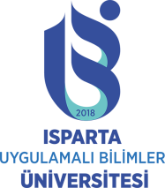
ISPARTA UYGULAMALI BİLİMLER ÜNİVERSİTESİ

2020-2021 BAHAR ve 2021-2022 AKADEMİK YILI
ERASMUS+ KA108 KONSORSİYUM
(SDÜ 2020 PROJESİ)
PERSONEL DERS VERME
HAREKETLİLİK TAKVİMİ

Başvuru Başlangıç ve Bitiş Tarihleri | Başlangıç: 14.01.2021 (Perşembe-saat: 10.00)  Bitiş : 10.02.2021 (Çarşamba-saat: 17.00)
Aday Asil ve Yedek Yerleştirme Sonuçlarının İlan Edilmesi | 01.03.2021 (Pazartesi)
Sonuçlara İtiraz Süresi | 2-9 Mart 2021
Feragat Etmek İçin Son Tarih | 10 Mart 2021 (Çarşamba)
İtiraz Sonrası Nihai Liste İlanı | 12 Mart 2021 (Cuma)

NOT: Başvuru, yerleştirme ve itiraz sürecine dair her türlü gelişmeler ve olası değişiklikler Erasmus Ofis Koordinatörlüğümüzün web sayfasında ( http://erasmus.isparta.edu.tr ) duyurulacaktır.

